ORG.0002.6.2022.KK
Mława, dnia 23 czerwca 2022 r.
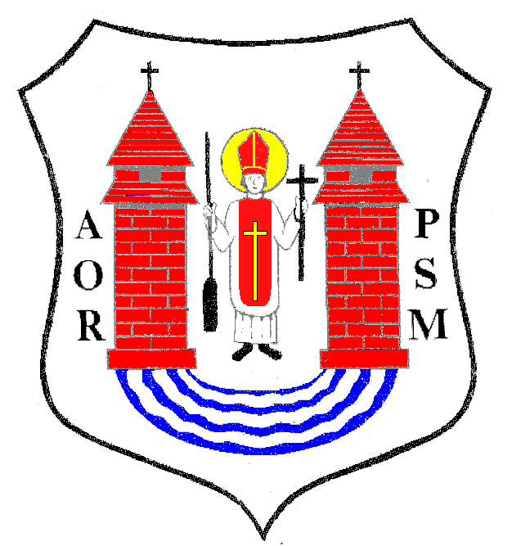
Na podstawie art. 20 ust. 1 ustawy z dnia 8 marca 1990 r. o samorządzie gminnym
(Dz. U. z 2022 r. poz. 559 z póź.zm)

z w o ł u j ę
XLI SESJĘ RADY MIASTA MŁAWA

która odbędzie się w dniu 28 czerwca 2022 r. (wtorek) o godz. 13:00
w sali Miejskiego Domu Kultury w Mławie przy ul. Stary Rynek 13
z następującym porządkiem posiedzenia:
- Otwarcie obrad.
- Powierzenie stanowiska Dyrektora Zespołu Placówek Oświatowych Nr 3.
- Wręczenie Prezesom klubów sportowych, organizacji pozarządowych „czeków” o wysokościach przyznanych dotacji w 9 rozstrzygniętych otwartych konkursach ofert w 2022 r.
- Stwierdzenie prawomocności obrad.
- Wybór Sekretarza Obrad.
- Uwagi do porządku Obrad.
- Przyjęcie protokołu z XL sesji Rady Miasta odbytej w dniu 25 maja 2022 r.
- Podjęcie uchwały w sprawie zmiany Studium uwarunkowań i kierunków zagospodarowania przestrzennego Miasta Mława.
- Podjęcie uchwały w sprawie miejscowego planu zagospodarowania przestrzennego „Targowa” część II.
- Podjęcie uchwały zmieniającej uchwałę w sprawie zasad sprzedaży bezprzetargowej lokali mieszkalnych stanowiących własność Miasta Mława.
- Podjęcie uchwały w sprawie sprzedaży nieruchomości komunalnej.
- Podjęcie uchwały w sprawie sprzedaży nieruchomości komunalnej.
- Podjęcie uchwały w sprawie zmiany Wieloletniej Prognozy Finansowej Miasta Mława.
- Podjęcie uchwały w sprawie zmiany uchwały budżetowej na 2022 r.
- Podjęcie uchwały w sprawie udzielenia przez Miasto Mława pomocy finansowej Powiatowi Mławskiemu.
- Podjęcie uchwały w sprawie określenia średniej ceny jednostki paliwa w Mieście Mława na rok szkolny 2022/2023.
- Podjęcie uchwały zmieniającej uchwałę w sprawie określenia tygodniowego obowiązkowego wymiaru zajęć niektórych nauczycieli zatrudnionych w przedszkolach i szkołach prowadzonych przez Miasto Mława.
- Podjęcie uchwały zmieniającej uchwałę w sprawie uchwalenia Regulaminu określającego wysokość stawek i szczegółowe zasady przyznawania dodatków, szczegółowy sposób obliczania wynagrodzenia za godziny ponadwymiarowe i godziny doraźnych zastępstw oraz wysokość nagród nauczycieli przedszkoli i szkół prowadzonych przez Miasto Mława.
- Podjęcie uchwały w sprawie uchylenia uchwały w sprawie odbierania odpadów komunalnych od właścicieli nieruchomości, na których nie zamieszkują mieszkańcy, a powstają odpady komunalne.
- Podjęcie uchwały w sprawie rozpatrzenia petycji dotyczącej diet dla Przewodniczących Zarządów Osiedli.
- Sprawozdanie z wykonania uchwał Rady Miasta podjętych na sesji w dniu 25 maja 2022 r.
- Informacja Burmistrza Miasta Mława z działalności za okres między sesjami.
- Interpelacje, wolne wnioski i zapytania.
- Zamknięcie obrad sesji Rady Miasta.
Przewodniczący Rady Miasta
Lech Prejs

